IC ROSSANO 2
Scuola Secondaria di 1° grado “Carlo Levi” , Via Nazionale 87064
Corigliano-Rossano (CS)

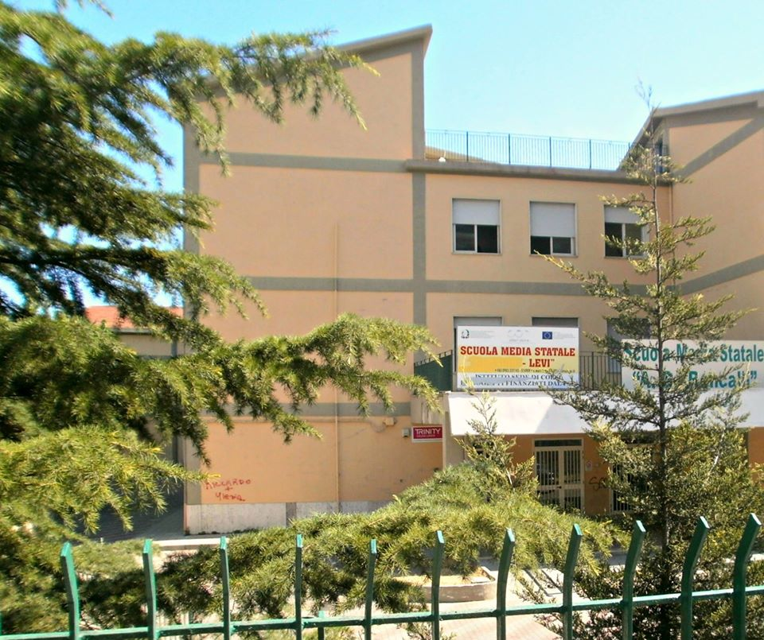

Storytelling didattico col Prof. Centonze Stefano
(INCIPIT) Claudia è un alunna molto curiosa e oggi per lei è un giorno speciale, in quanto è appena uscita con la mamma da scuola, dopo aver visto i voti di fine quadrimestre: ottimi voti in tutte le materie ed un solo 5 in geometria, materia che comunque piace a Claudia!
Uscendo, incontra il nonno che chiede come fosse andata a scuola; Claudia rispose che tutto è andato per il meglio, tranne che in geometria.
A questo punto, il nonno chiede a Claudia di trascorrere un po’ di tempo con lei e vedere se fosse davvero colpa sua il fatto di andare male in questa materia…
Poiché il racconto potrebbe interessare qualsiasi alunno della classe, in quanto situazione di vita reale, si crea un clima positivo e di curiosità nei discenti.
…seduti su una panchina, dopo aver chiacchierato un po’, il nonno mostra a sua nipote un gioco semplice e simpatico, che ha sempre praticato fin da giovane: con un semplice spago, ha creato alcune figure geometriche e ha chiesto a Claudia se fosse in grado di saperle riconoscere…(ANCORAGGIO)
A questo punto, l’insegnante consegna ai discenti dello spago da lui portato in classe, in modo da far “toccare con mano” ciò che il nonno stava facendo vedere alla nipote e che potrebbe servire in classe per il futuro…
...presi dalla curiosità (SHARE), altri bambini si avvicinarono alla panchina per vedere a cosa stessero giocando il nonno e la nipotina…

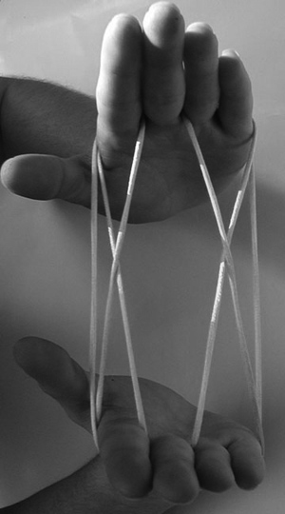
FIGURA 1: lo spago usato dal nonno e dalla classe

…il nonno di Claudia e molti discenti in classe hanno ottenuto la figura geometrica di 4 lati di seguito riportata:

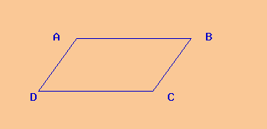
FIGURA 2: il parallelogramma
…in classe si continua a giocare con lo spago e ad un certo punto, Giuseppe, così come Claudia che continua a giocare col nonno, si accorge di avere ottenuto una figura diversa, ma simile, rispetto alla precedente:
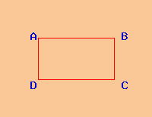
FIGURA 3: il rettangolo

…ad un certo punto, il nonno decide di andare a pranzare insieme alla nipotina e subito dopo (RESTART), invece della solita dormita pomeridiana, decide di insegnare a Claudia il gioco degli scacchi.
Il nonno dice a Claudia: “Claudia, guarda com’è bella questa scacchiera! Sai che anche questa immagine ha qualcosa di particolare? Non noti niente?...
Nel frattempo in classe è stato possibile procurarsi una scacchiera, dal momento che nella scuola è molto praticato il gioco degli scacchi; l’insegnante ripropone la medesima domanda fatta nel racconto dal nonno a Claudia e i discenti, intuitivamente, hanno risposto che la scacchiera ricorda un quadrato…

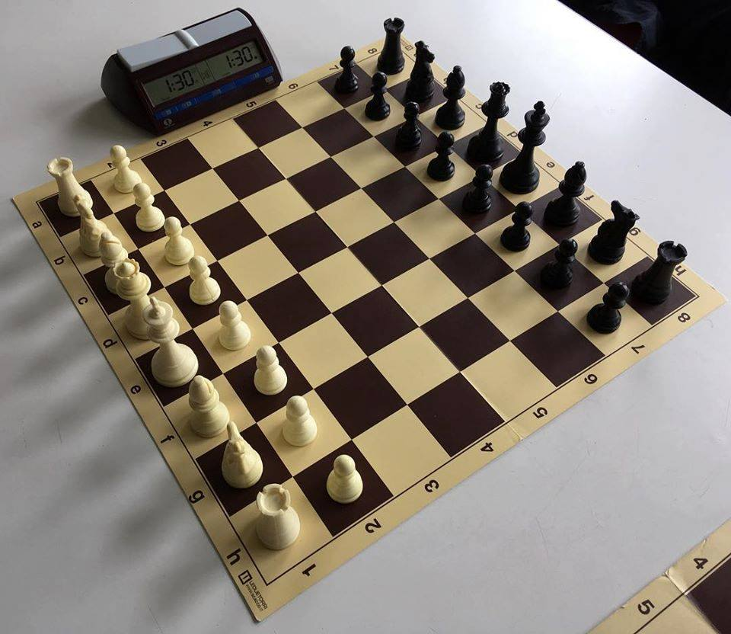
FIGURA 4: la scacchiera – il quadrato

…dopo la prima partita a scacchi giocata da Claudia, il nonno decide di portare la sua brava nipote al parco, per farla giocare con il suo aquilone…prima di farlo volare però, il nonno fa la solita osservazione: “Claudia, guarda com’è bello e colorato questo aquilone! Sai che anche questa immagine ha qualcosa di particolare? Non noti niente?...
Nel frattempo in classe si sta pensando a “quell’aquilone” e dopo un breve periodo di tempo un alunno interviene dicendo che la “forma” dell’aquilone è simile a quella delle mattonelle di casa sua e che il papà gli ha detto che si tratta di una figura geometrica chiamata rombo…
…Claudia ed il nonno ad un certo punto hanno notato che gli aquiloni non sono tutti uguali e che alcuni ricordano un’altra figura geometrica “simile” al rombo…
Nel frattempo, in classe gli alunni vanno a curiosare e “a ricordare” sui libri e/o sull’e-book, per tentare di dire all’insegnante quale fosse questa figura “simile” al rombo e molti di loro, confrontandosi e guardando insieme la figura, concordano sul fatto che si trattasse del deltoide; soddisfatto della risposta ricevuta dalla classe, l’insegnante può così continuare il racconto introduttivo alla lezione inerente a circonferenza e cerchio…
…ad un certo punto, Claudia non vuole più giocare con nessun tipo di aquilone, perché incuriosita da qualcosa che sembra possa essere il ruggito di una tigre! (EXCIPIT) Al di là del parco infatti, c’è il circo e, seppur stanca dopo una giornata così intensa, chiede al nonno di poterla accompagnare al prossimo spettacolo. Il nonno accetta volentieri e vi si recano. Il numero che più colpisce la piccola Claudia è quello dei trapezisti e per questo motivo vuole saperne di più, chiedendo al nonno se si chiamassero così a causa dell’attrezzo che si usa per i loro spettacoli; con soddisfazione dovuta al fatto che Claudia stesse cambiando nel modo di osservare la realtà intorno a lei, il nonno annuì e rispose che il nome dato ai trapezisti è proprio dovuto al semplice fatto che usano il trapezio, simile ad un’altra figura geometrica…
Nel frattempo in classe, tutti discutono di quando sono stati al circo, raccontando la loro esperienza ed i numeri che particolarmente li hanno colpiti…
…dopo lo spettacolo dei trapezisti, un altro spettacolo che colpisce particolarmente Claudia è quello degli artisti che eseguono i loro numeri con l’hula hoop…Ancora una volta, il nonno chiese alla nipote se questo attrezzo gli ricordasse qualcosa, ma ancor prima di finire la sua domanda Claudia esclamò: “il cerchio nonno!”…
Nel frattempo in classe sta iniziando un’altra ora di lezione riguardante la geometria, ma tutti, dopo aver ascoltato il racconto, stanno già pensando alla prossima ora di educazione fisica, dove potranno divertirsi a giocare con l’hula hoop!...
Dopo un “positivo richiamo” all’attenzione, l’insegnante lascia un paio di minuti agli allievi e alle allieve per immaginare quella che potrebbe essere l’imminente lezione riguardante la geometria, prima di giocare in palestra con un “cerchio”!...
E la storia continua…

